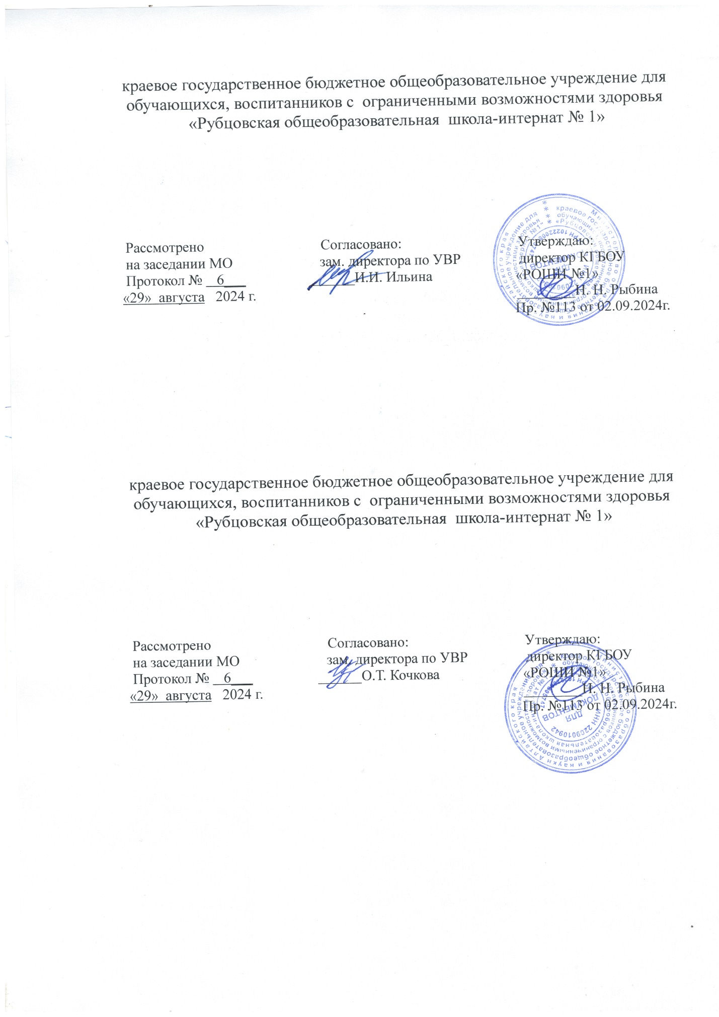

**Рабочая программа**

**«Развитие психомоторики и сенсорных процессов**

**на материалах Монтессори»**

1 класс

2024-2025 учебный год

Составила учитель

Мокрякова Т.Я.

Рубцовск, 2024г.

**ПОЯСНИТЕЛЬНАЯ ЗАПИСКА**

Рабочая программа по «Развитию психомоторики и сенсорных процессов на материалах Монтессори» разработана с учётом **нормативных документов**, регламентирующих составление и реализацию рабочих программ:

1)Федеральный закон от 29 декабря 2012г.№273-ФЗ «Об образовании в Российской Федерации».

2)ФГОС образования обучающихся с умственной отсталостью (интеллектуальными нарушениями), утвержденный приказом Министерства образования и науки от 19декабря 2014г. № 1599.

3) Приказ Министерства просвещения Российской Федерации от 24.11.2022 №1026 «Об утверждении Федеральной адаптированной основной общеобразовательной программы обучающихся с умственной отсталостью (интеллектуальными нарушениями)» (Зарегистрирован 30.12.2022 №71930)

4)Адаптированная основная общеобразовательная программа образования обучающихся с умственной отсталостью (интеллектуальными нарушениями)(вариант 1) КГБОУ «Рубцовская общеобразовательная школа- интернат № 1».

5) Учебный план КГБОУ «Рубцовская общеобразовательная школа –интернат №1» на 2023-2024 учебный год;

6) Федеральный перечень учебников, рекомендованных Министерством Просвещения РФ к использованию в образовательном процессе в общеобразовательных школах в 2023-2024 учебном году.

Основной целью программы является:

создание условий, стимулирующих и способствующих познанию ребенком окружающего мира, обеспечению естественного роста и развития ребенка, раскрытию заложенных потенциальных возможностей в соответствии с программой Марии  Монтессори.

**Задачи** обучения:

**-** развитие всех психических функций и познавательное развитие;

- социально-эмоциональное развитие (позитивный настрой, психический тонус, настроение, контактность со взрослыми и сверстниками, способы общения, профилактика фобий и страхов);

- физическое развитие (развитие и коррекция основных движений и общих моторных навыков, развитие функциональных возможностей кистей рук и пальцев рук, совершенствование зрительно – двигательной и зрительно – слуховой координации);

- отработка навыков самообслуживания и личной гигиены для достижения возможной степени независимости (учить проявлять заботу о самом себе: одеваться и раздеваться, причёсываться, застёгивать и расстёгивать одежду, мыть руки, чистить обувь, стирать, гладить и прочие самостоятельные действия по самообслуживанию).

**Содержание и основные направления и условия реализации программы**

В содержании программы выделяются разделы, каждый из которых включает решение как воспитательных и образовательных задач, так и коррекционных, направленных на преодоление некоторых особенностей в формировании различных сторон психического развития данной категории детей. Это такие разделы как:

* развитие психомоторики и сенсорных процессов при формировании жизненной практики;
* развитие психомоторики и сенсорных процессов на специальных занятиях по развитию органов чувств;
* упражнения в развитии языка;
* упражнения по математике;
* космическое воспитание.

Данные направления дают возможность проводить коррекционные занятия по развитию и коррекции у детей психомоторных и сенсорных функций, социально – эмоционального развития, отработки навыков самообслуживания и личной гигиены.

На занятиях **по психомоторике и сенсорных процессов при формировании жизненной практики**, дети учатся самостоятельно заботиться о себе (одеваться и раздеваться, мыть руки, чистить обувь и т. д.), заботиться об окружающей среде, о помещении, в котором они находятся (подметать, вытирать пыль, поливать цветы и др.), учатся правилам хорошего тона, вежливого поведения в обществе, а также выполнять комплекс специальных упражнений на совершенствование общей координации движений. Например, на занятиях по развитию тонкой моторики и овладению навыками в практической жизни используем следующие Монтессори-материалы: «Рамки со шнурками, с застёжками, пуговицами, бантами», «Игры - шнуровки» и др.

Занятия с использованием Монтессори – материалов строятся таким образом, что одни и те же упражнения много раз повторяются, что позволяет детям сосредоточиться и сконцентрироваться на определённом виде деятельности.

Глубокое позитивное воздействие упражнений в практической жизни оказывают на развитие практического мышления. Дети учатся последовательно выполнять действия, показанные учителем, осознавая при этом, что определённый их порядок играет решающую роль и составляет структуру деятельности. Восприятие структуры деятельности создаёт основу для развития элементарного логического мышления.

Многие виды деятельности достаточно сложны для детей интеллектуальным недоразвитием и представляют собой длинную последовательность действий, которые нужно запомнить. Это способствует развитию памяти.

В процессе упражнений практической жизнью школьники приобретают практический опыт, что позволяет им более успешно адаптироваться в обществе.

Занятия по развитию **психомоторики и сенсорных процессов по развитию органов чувств** создают основу для интеллектуального развития. Способствуют упорядочиванию хаотичных впечатлений, полученных ребёнком при взаимодействии с внешним миром. Дают прекрасную возможность развить наблюдательность и внимательное отношение к окружающему миру. Дети становятся способными различать широкую гамму красок, звуков, вкусовых ощущений и т. д. На занятиях совершенствуются органы чувств, которые являются инструментами познания окружающего мира, развивается способность восприятия действительности и воображение, внимание и способность к его концентрации. Например, на занятиях по развитию зрения (глазомера) используем Монтессори -материалы: «Коричневая лестница», «Розовая башня», «Красные штанги», «Конструктивные треугольники», «Рамки и вкладыши» и др. На занятиях по развитию слуха – «Шумящие коробочки», на занятиях тактильных ощущений – «Шершавые буквы и фигурки», «Мешочки с наполнителем», «Тактильный коврик» и др.

На каждом занятии происходит расширение словарного запаса, развитие устной речи детей.

Основными направлениями работы **по развитию** **языка** (речи) детей являются:

* Развитие словаря: освоение значений слов и их уместное употребление в соответствии с контекстом высказывания, с ситуацией, в которой происходит общение.
* Воспитание звуковой культуры речи: развитие восприятия звуков родной речи и произношения.
* Формирование грамматического строя: Морфология (изменение слов по родам, числам, падежам) Синтаксис (освоение различных типов словосочетаний и предложений) Словообразование
* Развитие связной речи: Диалогическая (разговорная) речь Монологическая речь (рассказывание)
* Формирование осознания явлений языка и речи: различение звука и слова, нахождение места звука в слове. Воспитание любви и интереса к художественному слову.

Занятия **по математике** призваны оттачивать ум ребенка, развивать гибкость мышления, учить логике, формировать память, внимание, воображение, речь.

Дидактические Монтессори - материалы по математике делают процесс овладения элементарными математическими представлениями привлекательными, ненавязчивыми, от конкретных впечатлений к абстрактным понятиям.

Основными целями математического развития детей младшего школьника являются:

* Развитие логико-математических представлений о математических свойствах и отношениях предметов (конкретных величинах, числах, геометрических фигурах, зависимостях, закономерностях).
* Развитие сенсорных, предметно-действенных способов познания математических свойств и отношений: обследование, сопоставление, группировка, упорядочение, разбиение).
* Освоение детьми экспериментально-исследовательских способов познания математического содержания (экспериментирование, моделирование, трансформация).
* Развитие у детей логических способов познания математических свойств и отношений (анализ, абстрагирование, отрицание, сравнение, классификация).
* Овладение детьми математическими способами познания действительности: счет, измерение, простейшие вычисления.

В рамках космического воспитания детям предоставляется возможность ощутить себя частичкой космоса. Монтессори – материалы помогают им осваивать окружающий мир – наблюдать, сравнивать, сопоставлять, накапливать информацию из различных областей знаний, выражать свои мысли с помощью речи, в рисунках, поделках.

У школьников совершенствуются временные представления: год, месяц, смена времён года, дни недели, часы, минуты, секунды.

Они учатся классифицировать животный мир, наблюдать за сезонными изменениями в природе и деятельности людей, приобщаются к культурному наследию страны, знакомятся с культурой и бытом своего города.

Формы и методы, используемые на занятиях по космическому воспитанию, могут быть различные: рассказы, беседы, дидактические и ролевые игры, демонстрации предметов и др.

**Методические рекомендации по проведению занятий**

Занятия проводятся с небольшой группой учащихся – 5-6 человек.

Называются все предметы, входящие в Монтессори – материал, указывается их назначение. (Расширение словарного запаса детей).

Учитель показывает последовательность действий, озвучивая их. Школьники учатся правильно воспринимать инструкцию и следовать ей в работе.

Проводятся многократные тренировочные упражнения с Монтессори – материалом, в основе которых лежит самостоятельная работа учащихся. Нуждающимся детям оказывается индивидуальная помощь.

В конце каждого занятия проводятся итоги по вопросам педагога.

***Практические рекомендации по организации работы с сенсорными материалами:***

1.Этапы работы:

а) действия с предметами, наиболее констатирующими по состоянию исследуемого свойства (сладкий – горький, горячий - холодный и т.п.);

б) составление пар одинаковых по состоянию этого свойства предметов;

в) градация или построение сериационного ряда по степени измененияисследуемого свойства;

г) упражнения на

* повторение показанного способа действия с предметами;
* применение показанного способа действия к другим предметам из того же материала;
* применение полученных представлений о свойствах предметов и освоенных способов действия в реальной жизни;

д) расширение словарного запаса за счёт усвоения и использования новых терминов, описывающих свойства и отношения предметов и явлений действительности.

1. Упражнения с материалами в зависимости от количества детей делятся на групповые и индивидуальные.
2. Контроль ошибок сначала производится при помощи того органа чувств, который развивается при работе с данным сенсорным материалом. Затем каким – либо другим способом, если это возможно. (Например, с помощь контрольных меток).
3. Повторение способа действия как при работе с одним и тем же материалом, так и при работе с разными материалами, если способы действия с ними похожи.
4. Начинать работу следует с приятного ощущения, чтобы интерес к материалу сразу же не пропал и импульс к деятельности не угас. Так, например, работая с вкусовыми баночками, начинать с той, в которой находится сладкая вода.

**Описание места учебного предмета в учебном плане**

Данная программа рассчитана на учащихся первого класса.

Составленная программа будет реализована в условиях внеклассной системы обучения. Занятия с детьми проводятся 1 раз в неделю по два часа (по 1 часу с каждой подгруппой). Учебные часы: по учебному плану – 66 часов в год.

Основные требования к знаниям и умениям учащихся

**Учащиеся должны ЗНАТЬ:**

названия и назначения всех предметов, входящих в Монтессори- материал, с которым проводится работа на конкретном занятии;

* виды салфеток по форме (квадратные, прямоугольные, круглые) и материалу, из которого они изготовлены (тканевые и бумажные);
* способы складывания квадратных тканевых салфеток вдвое, вчетверо
* лицевую и изнаночную стороны тканей и ковриков;
* правила посадки за столом;
* основные цвета (красный, синий, желтый), некоторые смешанные (зеленый, коричневый), а также белый и черный.
* части суток;
* название и характерные признаки времён года;
* изученные буквы, цифры.

**Учащиеся должны УМЕТЬ:**

* различать предметы по форме, размеру, материалу, из которого они изготовлены;
* переносить предметы разной формы, размера, веса;
* различать цвета: красный, синий, желтый, зеленый, коричневый, белый, черный;
* различать гладкие и шершавые поверхности предметов;
* воспринимать и дифференцировать шумовые и звуковые различия.
* называть и различать части суток;
* называть и различать времена года;
* воспроизводить ряд чисел от 1 до 10;
* сопоставлять количество предметов с нужной цифрой.

Материально-техническое обеспечение

* Монтессори – материалы,
* Дидактические игры.

Литература:

1. Вопросы обучения и воспитания детей с нарушениями интеллекта / под. ред. М. И. Кузьмицкой: сб. науч. работ – М.: Просвещение, 1974. – 235с.
2. Дети с нарушениями развития: психофизиологические исследования /под ред. д. п. н. Л.П. Григорьевой. – М.: Экзамен, 2006. – 352 с.
3. Елена Хилтунен. Практическая Монтессори – педагогика: книга для педагогов и родителей. – М.: Астрель: Аст, 2010 – 399с.

**Содержание коррекционного курса по «Развитию психомоторики и сенсорных процессов на материалах Монтессори».**

**1кл**

|  |  |  |  |  |  |  |
| --- | --- | --- | --- | --- | --- | --- |
| **№** | **Наименование разделов.** | **1** | **2** | **3** | **4** | **Год** |
| 1 | Общие подготовительные упражнения для развития контроля и координации движений. | 16 |  |  |  | 16 |
| 2 | Упражнения в практической жизни. Уход за собой. |  | 8 |  |  | 8 |
| 3 | Упражнения в практической жизни. Уход за окружающей средой. |  | 8 |  |  | 8 |
| 4 | Развитие психомоторики и сенсорных процессов по развитию чувств. Развитие зрения. |  |  | 20 | 13 | 33 |
|  | Всего: | 16 | 16 | 20 | 13 | 65 |

**Календарно-тематическое планирование**

**1 четверть**

1группа – 8 ч. 2 группа – 8ч

|  |  |  |  |  |
| --- | --- | --- | --- | --- |
| **№** | **Программный материал** | **1гр.** | **2 гр.** | **Наглядность** |
|  | **Общие подготовительные упражнения для развития контроля и координации движений.** | | | |
| 1 | Переноска предметов разной формы: пустой поднос, ваза | 02.09 | 04.09 | Пустой поднос, ваза. |
| 2 | Переноска предметов разного размера: поднос с баночками, ваза с цветами. | 09.09 | 11.09 | Поднос с баночками, ваза с цветами. |
| 3 | Переноска предметов с ручками: ведро с водой. | 16.09 | 18.09 | Ведро с водой. |
| 4 | Переноска предметов с ручками: кувшин с водой. | 23.09 | 25.09 | Кувшин с водой. |
| 5 | Переноска нескольких предметов одновременно. | 30.09 | 02.10 | Пустое ведро, ваза. |
| 6 | Переноска стульев различной формы, размера, веса. | 07.10 | 09.10 | Стулья различной формы, размера |
| 7 | Переноска небольшого стола в одиночку. | 14.10 | 16.10 | Небольшой стол. |
| 8 | Переноска стола вдвоём. | 21.10 | 23.10 | Стол среднего размера. |

**2 четверть**

1группа – 7 ч. 2 группа – 8ч

|  |  |  |  |  |
| --- | --- | --- | --- | --- |
| **№** | **Программный материал** | **1гр.** | **2 гр.** | **Наглядность** |
|  | **Упражнения в практической жизни. Уход за собой.** | | | |
| 1 | Расстёгивание и застёгивание больших пуговиц. | 11.11 | 06.11 | Рамка с пуговицами. |
| 2 | Развязывание и завязывание бантов. | 18.11 | 13.11 | Рамка с бантами. |
| 3 | Расшнуровывание и зашнуровывание рамки. | 25.11 | 20.11 | Рамка со шнуром и отверстиями. |
| 4 | Мытьё рук с мылом в тазике. | 02.12 | 27.11 | Тазик с водой, мыло, полотенце, крем для рук. |
|  | **Упражнения в практической жизни. Уход за окружающей средой** | | | |
| 5 | Вытирание пыли со стола, зеркала. | 09.12 | 04.12 | Тряпочки для пыли. |
| 6 | Подметание пола веником. | 16.12 | 11.12 | Веник. |
| 7 | Затачивание нового карандаша. | 23.12 | 18.12 | Точилка для карандаша, карандаш. |
| 8 | Затачивание поломанного карандаша. |  | 25.12 | Точилка для карандаша, карандаш. |

**3 четверть**

1группа – 9 ч. 2 группа – 9ч

|  |  |  |  |  |
| --- | --- | --- | --- | --- |
| **№** | **Программный материал** | **1гр.** | **2 гр.** | **Наглядность** |
|  | **Развитие психомоторики и сенсорных процессов по развитию чувств. Развитие зрения.** | | | |
| 1 | Упражнения с русской пирамидкой. | 13.01 | 15.01 | Розовая башня. |
| 2 | Упражнения с русской матрёшкой. | 20.01 | 22.01 | Розовая башня. |
| 3 | Упражнения с формочками-вкладышами. | 27.01 | 29.01 | Розовая башня. |
| 4 | Упражнения с пазлами «от большого к маленькому». | 03.02 | 05.02 | Розовая башня. |
| 5 | Упражнения с Розовой башней. | 10.02 | 12.02 | Коричневая лестница. |
| 6 | Упражнение с Коричневой лестницей «Забор». | 24.02 | 26.02 | Коричневая лестница. |
| 7 | Упражнение с Коричневой лестницей «Стенка». | 03.03 | 05.03 | Коричневая лестница. |
| 8 | Упражнение с Коричневой лестницей «Коридор». | 10.03 | 12.03 | Доски для ощупывания. |
| 9 | Упражнение с Коричневой лестницей. «Ёлка». | 17.03 | 19.03 | Коричневая лестница. |

**4 четверть**

1группа – 7 ч. 2 группа – 8ч

|  |  |  |  |  |
| --- | --- | --- | --- | --- |
| **№** | **Программный материал** | **1гр.** | **2 гр.** | **Наглядность** |
| 1 | Упражнение с Красными штангами «Заборчик». | 07.04 | 02.04 | Красная штанга. |
| 2 | Упражнение с Красными штангами «Ёлочка». | 14.04 | 09.04 | Красная штанга. |
| 3 | Упражнение с Красными штангами «Лабиринт». | 21.04 | 16.04 | Розовая башня. |
| 4 | Упражнения с цветными табличками. | 28.04 | 23.04 | Розовая башня. Красная штанга. |
| 5 | Упражнения с цветными карандашами. | 05.05 | 30.04 | Розовая башня. Красная штанга. |
| 6 | Упражнение «Копилка» | 12.05 | 07.05 | Цветные таблички. |
| 7 | Нанизывание цветных бус по образцу. | 19.05 | 14.05 |  |
| 8 | Упражнения с цветными табличками, с цветными карандашами, с цветными бусами. |  | 21.05 |  |